Områdesnämnden Boo

Startpromemoria för detaljplan för skola på Dalkarlsängen i Boo, Nacka kommun

Förslag till beslut
Områdesnämnden beslutar:
- Att tillstyrka startpromemorian för skola på dalkarlsängen i Boo
- Att förklara denna paragraf omedelbart justerad

Syfte
Planarbetet syftar till att möjliggöra byggandet av en ny skola på Dalkarlsängen (Bootippen).

Bakgrund
Området är beläget söder om Värmdöleden och öster om Boovägen. Det tänkta skolområdet är obebyggt. Öster om området, och delvis inom östra delen av planområdet, sker tippning av massor, bland annat berg och grus i berörd del. Tippning kommer att fortsätta sedan skolan byggts. Området ägs av Nacka kommun.
Arne Forssén Plangruppen i samarbete med FFNS har 2002-01-28 presenterat en utredning för ett större område i vilket planområdet ingår. Utredningen visar möjlig utbyggnad med huvudsakligen arbetsplatser, men också bostäder och en skola.
Översiktsplanen, antagen av fullmäktige 2002-10-14, anger verksamheter och skola inom området. Då markanvändningen i denna detaljplan stämmer med översiktsplanen behövs inget särskilt program för detaljplanen.
Kommunen har underskott på skollokaler i Boo. En skola för 400 á 450 elever behövs så snart som möjligt. Skolan skall vara F-9, dvs. ha alla stadier i grundskolan.
Miljö & Stadsbyggnad, Thomas Brundin, har bedömt ett antal alternativa möjligheter att bygga en skola i Boo. Bedömningen resulterade i en rekommendation att föreslå det aktuella läget. Områdesnämnden i Boo behandlade utredningen vid möte den 11 juni 2003.
Området ligger i gott kommunikationsläge. Både buss 442 och buss 114 passerar området. Båda bussarna går mellan Orminge Centrum och Slussen. Tillsammans har de ½-timmestrafik under stora delar av dygnet.
Kommunen avser att handla upp en entreprenör som ska driva skolan. Avsikten är också att entreprenören skall ansvara för uppförande, ägande och skötsel av skolan.

Förslaget
Planförslaget syftar till att pröva möjligheterna till en skola på det aktuella området.
I förslaget skall bland annat följande frågor belysas:
Skolans läge:
- Trafiksäkerhet och kommunikationer¸ trafiksäkerhet på GC-vägar till och från närområdet till skolan
- Störningskällor och riskområden
Lämpliga nivåer på byggnad och skoltomt, uppfyllning (och eventuell urschaktning av förorenad mark)
Bullerstörningar från tipp, tippens infart, Boovägen och Värmdöleden. Boovägen har nu ca 5000 fordon/dygn, en prognos anger 6000 fordon/dygn år 2025
- Tillgänglighet för allmänheten till gymnastikbyggnad och skollokaler som kan utnyttjas för annat ändamål
- Tillgänglighet för handikappade
Skolans storlek och utformning, preliminära ytor mm:
- Tomt 17 000-20 000 m²
- Skolbyggnader ca 5 000 m², exkl. teknisk utrustning
- Gymnastikbyggnad ca 800 m², ej i souterrängvåning
- Bollplan (ca 40x70 m), p-platser för anställda och besökare och angöring för lämnande/hämtande av främst de yngre barnen
- Solbelysning på skolgård
Genomförande mm
- Grundförhållandena, förorenad mark
- Omhändertagande av dagvatten, tillrinnande och från skoltomten
- Kulvertering/omdragning av befintlig kraftledning
- Infart till tippområdet, ev. samordning med skolområdets tillfart. Hänsyn tas till utfart från andra sidan Boovägen
- Möjligheterna att senare bebygga resten av tippområdet. Härvid skall de i utredningen av Arne Forssén Plangruppen redovisade reservaten för nya anslutningar till Värmdöleden och skisserna till framtida exploatering beaktas.
- Teknisk försörjning

Planarbetets bedrivande
Planarbetet avses bedrivas av konsult under ledning av Miljö & Stadsbyggnad. I samband med att exploateringsavtal träffas skall också planavtal upprättas.

Tidsplan
Arbetet avses ske med målet att skolan ska kunna vara inflyttningsklar höstterminen 2005. Planarbetet måste då bedrivas enligt följande.

Om tidsplanen skall klaras innebär det att skolentreprenör/anordnare utses parallellt med slutfasen i planarbetet och att denna svarar för upphandling av projektering och byggande så att byggstart kan ske på förhösten 2004. Preciserad tidsplan vad avser planarbetets relation till antagande av skolentreprenör, projektering och byggande utarbetas i inledningen av planarbetet.

Organisation
Tord Runnäs, Miljö & Stadsbyggnad, är kommunens projektledare för planarbetet och Assar Lindeblad, Fastighetskontoret, är kommunens projektledare för skolbyggandet. Arne Forssén, Arne Forssén Plangruppen, är ansvarig konsult för planarbetet. Arkitekt SAR/MSA Claës Breitholtz, Claës Breitholtz AB, har biträtt vid upprättande av denna promemoria. Arkitekt SAR/MSA Gösta Öhman har upprättat den bilagda illustrationen.

Miljö & Stadsbyggnad Arne Forssén Plangruppen Planenheten

Micaela Lavonius Tord Runnäs Arne Forssén
Planchef Planarkitekt Arkitekt SAR/MSA

Detaljplan för skola i Dalkarlsängen, Nacka kommun

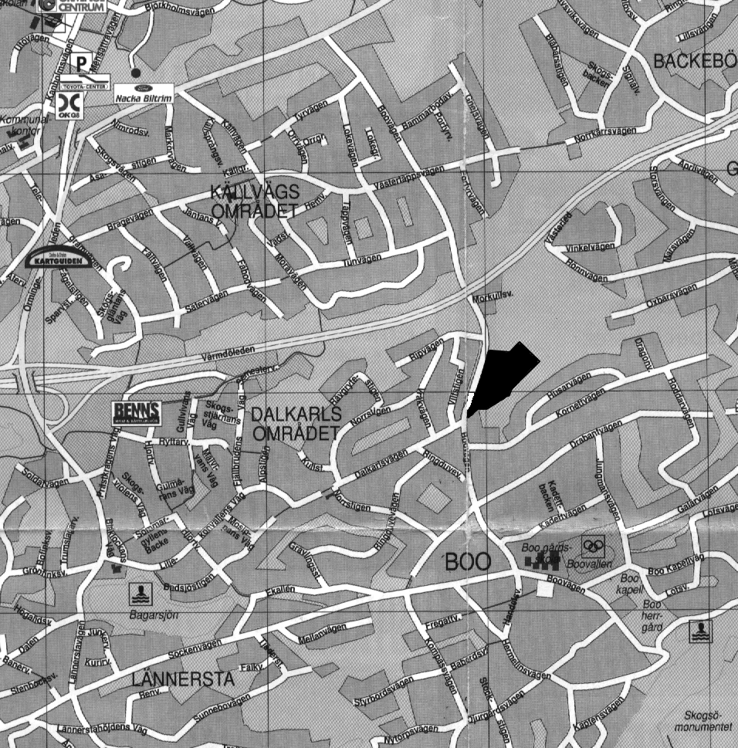

Planområdets läge och ungefärliga avgränsning

